Цели:
коррекционно-образовательные
- формировать представление об одежде и обуви ;
- продолжать учить производить операции обобщения и классификации, отвечать на вопросы педагога;
- упражнять в образовании уменьшительно-ласкательных форм существительных, обозначающих одежду и обувь;
- закрепить в словаре названия предметов одежды и обуви;
- формировать правильное звукопроизношение и звуковую культуру речи;
- коррекция речевых ошибок детей
коррекционно-развивающие
- развивать социально-коммуникативные навыки: отвечать на вопросы словосочетанием или предложением, использовать слова благодарности;
- развивать согласованность игровых движений и движений пальчиковой гимнастики, мелкую моторику;
- развивать внимание, умение зрительную и слуховую память;
- развивать потребность в речевом общении с окружающими;
- коррекция имеющихся навыков общения
коррекционно-воспитательные
- формировать доброжелательные отношения между детьми, помочь преодолеть замкнутость;
- воспитывать бережное отношение к своим вещам, аккуратность;
- коррекция эмоционально-волевой сферы у детей
Приоритетная образовательная область: «Коммуникация»
Интеграция образовательных областей: «Коммуникация», «Здоровье», «Социализация».
Предварительная работа: рассматривание иллюстраций и беседы на тему «Одежда и обувь», чтение произведений Л. Воронковой «Маша-растеряша», В. Зайцева «Я одеться сам могу», творческая игра «Отгадай по движениям», игры с прищепками
Оборудование: предметные и сюжетные картинки по теме, алгоритмы одевания на прогулку, разрезное лото «Одежда», «Обувь», кукла с набором одежды, прищепки, игра «Одень мальчика или девочку», музыкальное сопровождение, развивающий мультфильм из серии «Самосвалы умники».
Ход занятия
Организационный момент: зазвенел колокольчик, дети строятся и заходят в группу. Представление гостей и настрой на занятие.
Здравствуй, друг! Здравствуй, друг!
Улыбнемся всем вокруг
Друга за руку берем, на занятие идем!
Введение в тему
Воспитатель: А на занятие мы пойдем по дорожке. Это дорожка не простая, а с картинками. Посмотрите и скажите, что вы видите? Что это? (вопросы к детям и ответы детей, коррекция детских ответов) Мы пойдем по картинкам, на которых нарисована обувь. На картинки с одеждой наступать нельзя, ведь мы же не ходим ногами по своей одежде, мы ее бережем. По каким картинкам мы идем по дорожке? (дети идут по дорожке)
Речевая минутка
Молодцы! А теперь все вместе скажем:
Да-да-да-да Шу-шу-шу-шу
На мне одежда Обувь на ногах ношу
(дети садятся на лавочку перед доской)
Основная часть
Воспитатель: Сегодня поговорим об одежде и обуви. Одежда и обувь появились очень давно, как защита от холода, солнца, дождя, грязи. Одежду мы одеваем на туловище, а обувь на ноги. Повторите: одежду одеваем, обувь – обуваем. Дети и взрослые носят одинаковую одежду и обувь, только разной величины (демонстрация образцов взрослой и детской одежды и обуви)
Речевое упражнение «Уменьшительное название предмета одежды и обуви»
Галина Борисовна носит сапоги, а Лера – сапожки. Галина Борисовна носит шарф, а Саша – шарфик. Юбка - юбочка, Куртка – курточка.
( дети повторяют уменьшительные формы названий обуви и одежды).
Воспитатель: Садитесь на стулья, у меня для вас есть интересный мультфильм, называется «Самосвалы-умники». Во время мультфильма вам надо будет отвечать на вопросы. Смотрите и слушайте внимательно (просмотр мультфильма, обсуждение увиденного, речевая коррекция детских ответов)
Воспитатель: А сейчас мы поиграем, но сначала подготовим к игре наши пальчики.
Пальчиковая гимнастика
«Гномики»
Жили-были в домике маленькие гномики: Сжимаем и разжимаем кулачки.
Один, два, три, четыре, пять Сгибаем пальцы по одному
Стали гномики стирать. Трём кулачки друг о друга.
Один – рубашки,
Второй – платочки, Разгибаем пальцы, начиная с больших
Третий – штанишки,
Четвертый – носочки,
Пятый умница был,
Всем водичку носил. Руки вперед, ладонями вверх

Игра «Где, чья одежда?»

Воспитатель: Дети, мы знаем, что одежда бывает для мальчиков и девочек. Она разная, девочки носят платья и юбки, мальчики носят шорты и брюки. Что носят мальчики? Что носят девочки? А что можно делать с одеждой? Одежду можно одевать, снимать, стирать, сушить, вешать.
Ой, ребята, посмотрите, наша кукла сидит и грустит. Она так старалась помочь своей маме, постирала много одежды, очень устала и не может снять с веревки одежду. Давайте, поможем? Одежду для мальчиков сложим в красную корзинку, а для девочек в оранжевую, прищепки в маленькую корзинку. Одежду не мнем, не бросаем, аккуратно складываем, бережем (дети помогают кукле рассортировать одежду по корзинкам, аккуратно сложить, показывая и называя каждую вещь для куклы, мотивация и коррекция речевых ответов детей)
Дети, а как нужно складывать свою одежду в шкаф, когда мы приходим в детский сад, давайте вспомним (шапку на верхнюю полку ,куртку вешать на крючок, обувь ставить на нижнюю полку).

Воспитатель: Молодцы, помогли кукле разобрать одежду. А теперь давайте возьмем куклу с собой, сядем за столы и расскажем кукле, как надо одеваться на прогулку. Посмотрите, на этой картинке нарисовано,что и за чем нужно одевать и обувать на прогулку, я буду задавать вопросы, а вы отвечать.
(рассматриваем алгоритм, ответы детей у доски, каждый выкладывает свой ряд одежды, показывает или объясняет, что за чем одевать на прогулку у доски)

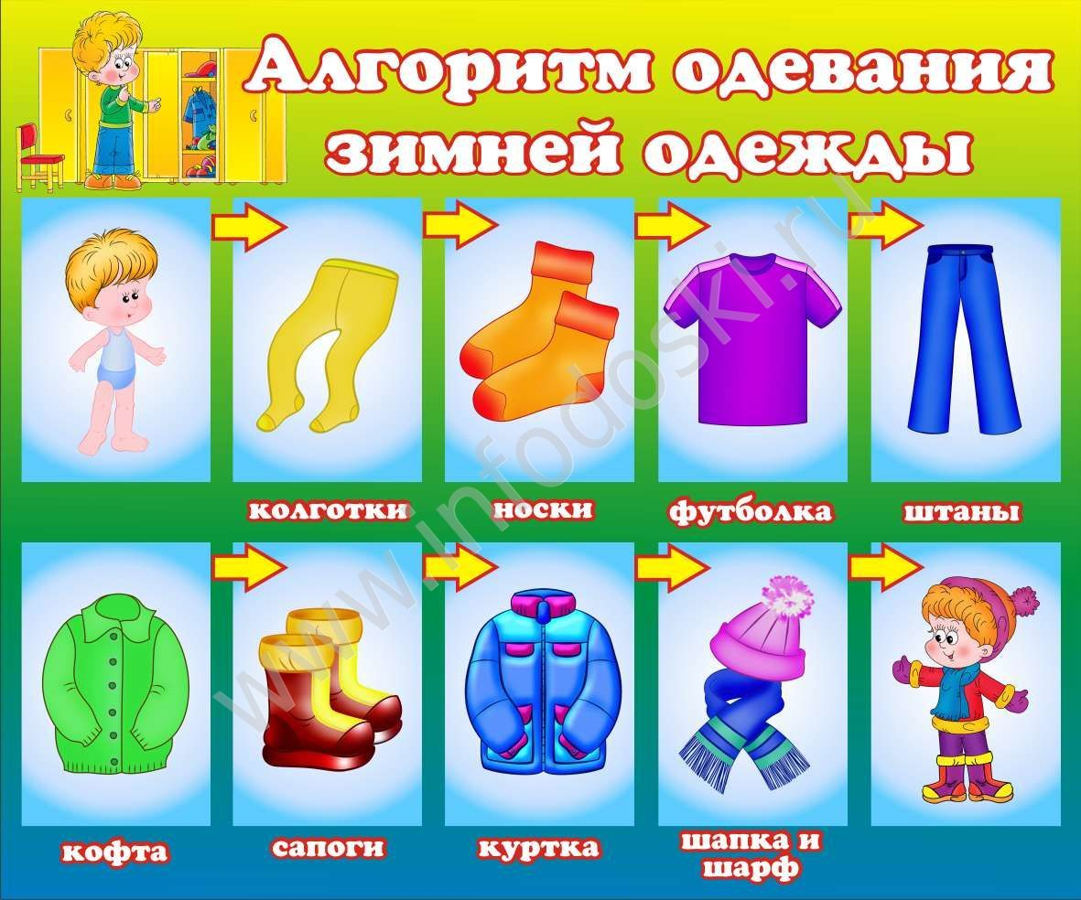

Воспитатель: За столами сидели, работали. Руки, ноги устали. Давайте их разомнем. Выходите из-за столов, становитесь рядом.

Физминутка
Мы обули ножки в новые сапожки
Идут наши ножки по прямой дорожке
Можно прыгать и ходить,
Но по лужам не бродить
И по грязи не идем
Мы сапожки бережем
(дети садятся за столы)

Воспитатель: А сейчас мы поиграем в новую игру.
«Попроси , послушай, принеси».
Правила такие: я прошу принести предмет одежды или обуви, вы слушаете, приносите, я говорю «Спасибо» (играют поочередно все дети). Молодцы, справились с заданиями
Садитесь на стулья. Сегодня вы много говорили, смотрели, слушали. Давайте отдохнем. Обнимите волшебные подушки-игрушки, положите на них головы, закройте глаза...

Минутка релаксации

Итоговая часть
Воспитатель:

Дети, вам понравилось наше занятие? Что мы делали? Рассказывали об одежде и обуви (показываю картинки), помогали кукле разобрать вещи, научились играть в игру «Попроси, послушай, принеси». А кто помнит как назывался мультфильм, который мы смотрели? «Самосвалы умники». В мультфильме самосвал был белого цвета, а к нам приехал самосвал какого цвета? И привез в подарок каждому из вас игру «Одень мальчика или девочку» 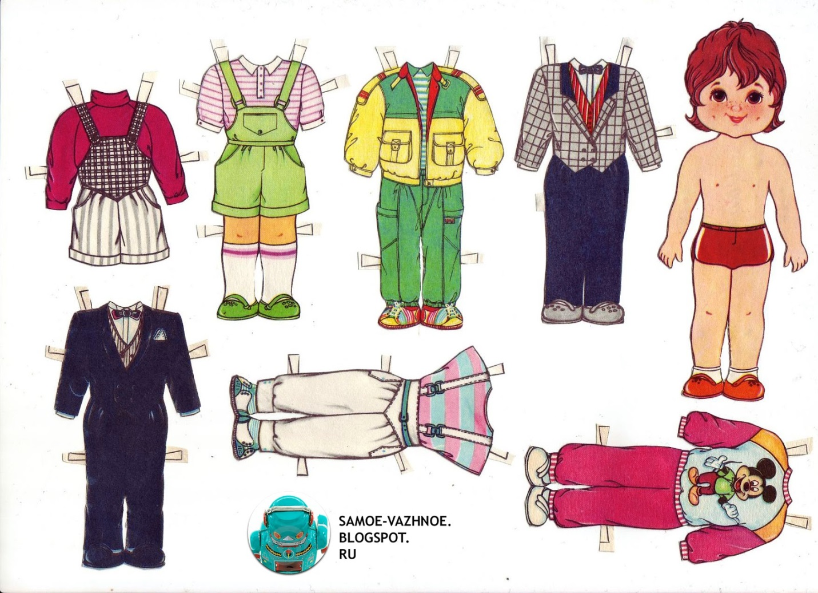

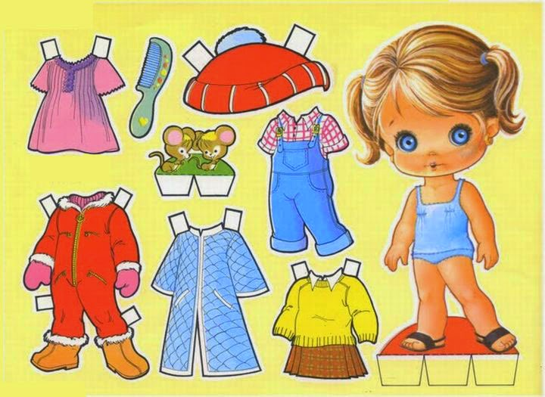
Вы возьмете их домой, и поиграете вместе с мамами и папами. Скажем гостям «До свидания!» и отнесем подарки в свои шкафчики для вещей, положим их на верхнюю полку.

Государственное учреждение Луганской Народной Республики
«Луганское общеобразовательное учреждение
учебно-реабилитационный центр №135»

ЗАНЯТИЕ ПО ФОРМИРОВАНИЮ
СОЦИАЛЬНО-КОММУНИКАТИВНЫХ НАВЫКОВ
(старшая группа компенсирующей направленности)
ВСЯКОЙ ВЕЩИ СВОЕ МЕСТО
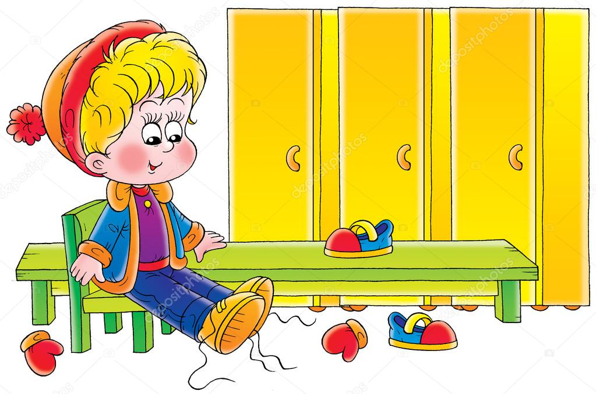

Подготовила: Лаврущенко Г.Б.
воспитатель I категории

г. Луганск 2024

